**МИНИСТЕРСТВО ЦИФРОВОГО РАЗВИТИЯ СВЯЗИ И МАССОВЫХ КОММУНИКАЦИЙ**

**Ордена Трудового Красного Знамени**

**Федеральное государственное бюджетное образовательное учреждение высшего образования**

**«Московский технический университет связи и информатики»**

Кафедра «Информационные технологии»

Лабораторная работа №7

Создание telegram-бота с расписанием.

Выполнил: Студент группы

БВТ2208

Кривенок Вадим

Москва

2023

**Реализация.**

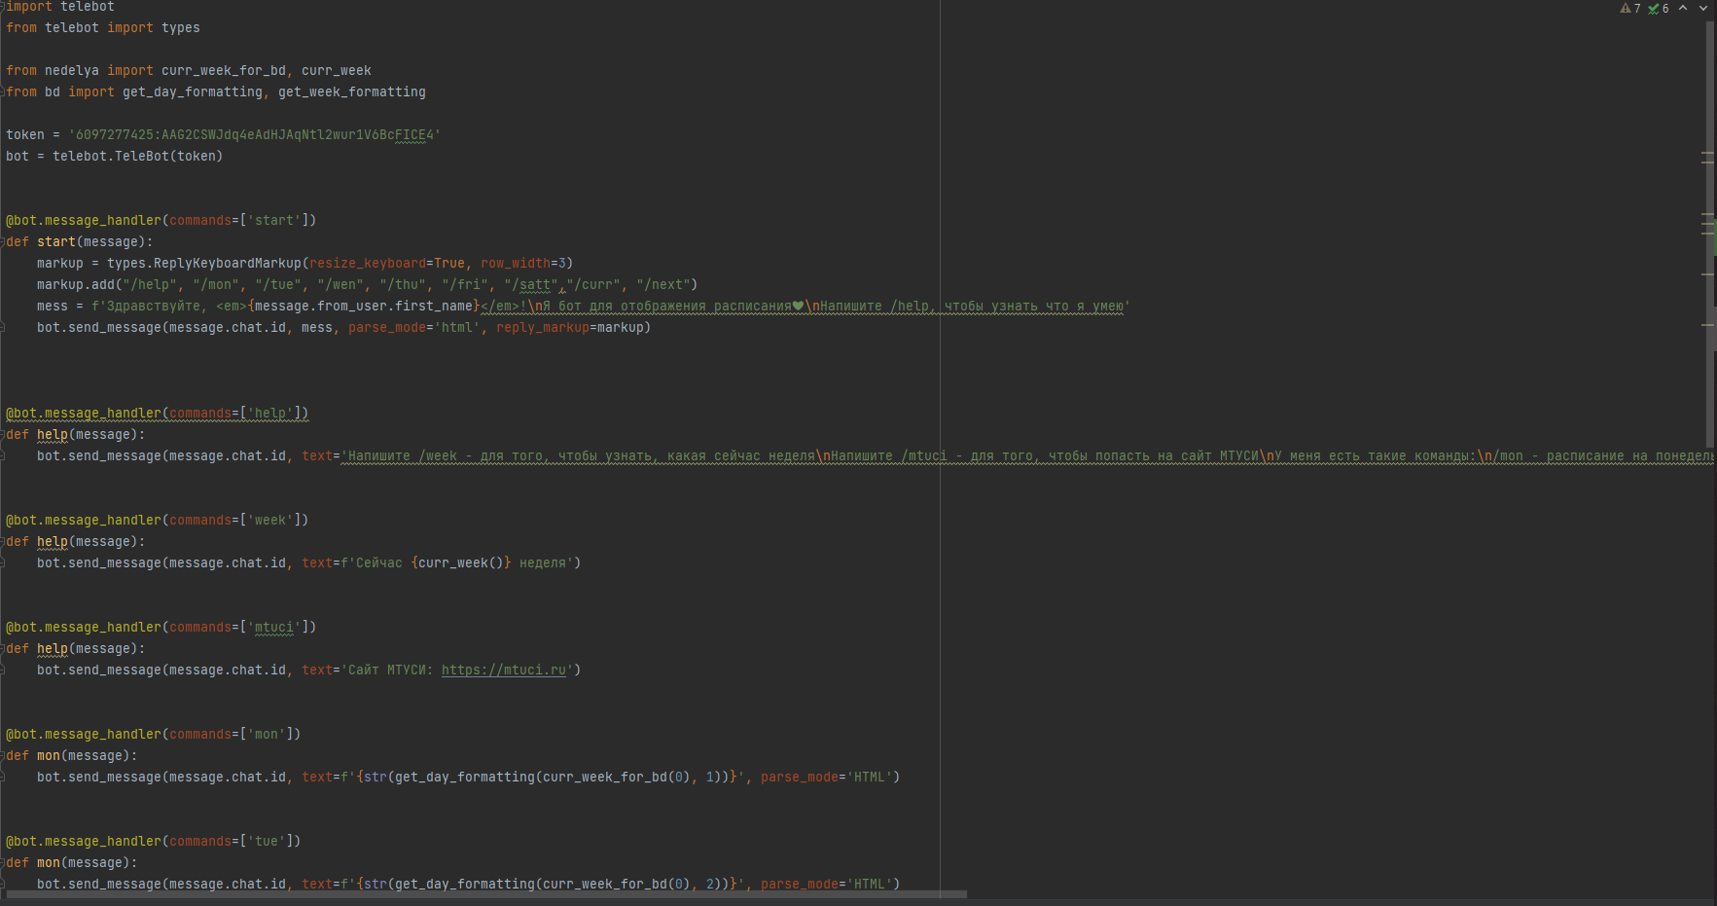

Рис.1 – Импорт библиотек и создание команд

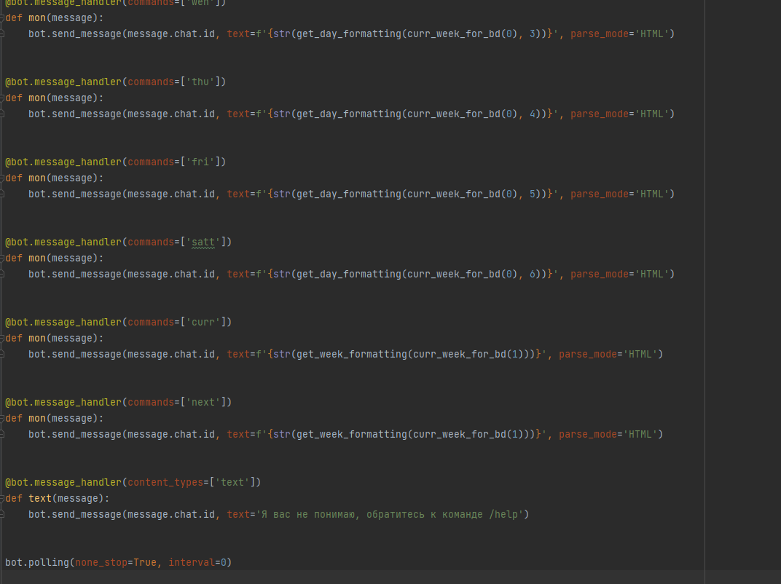

Рис.2 – Создание команд

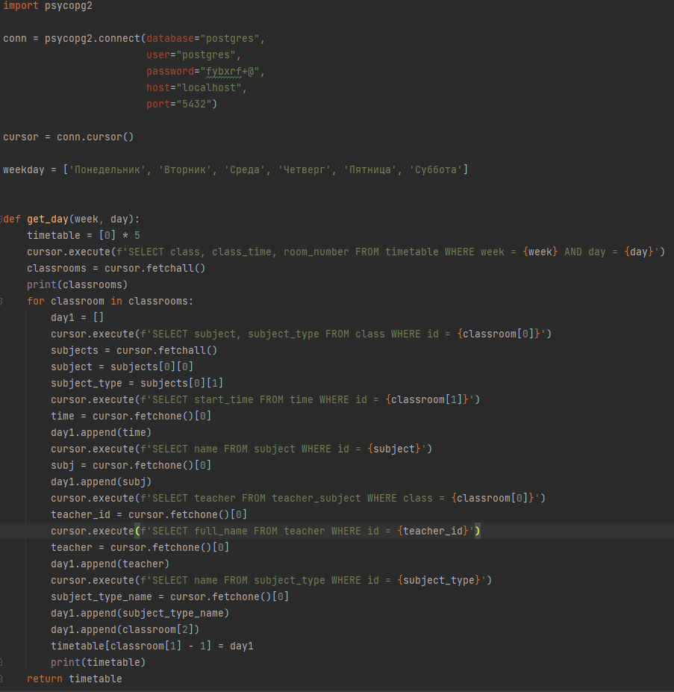

Рис.3 – Подключение к бд и работа с ней

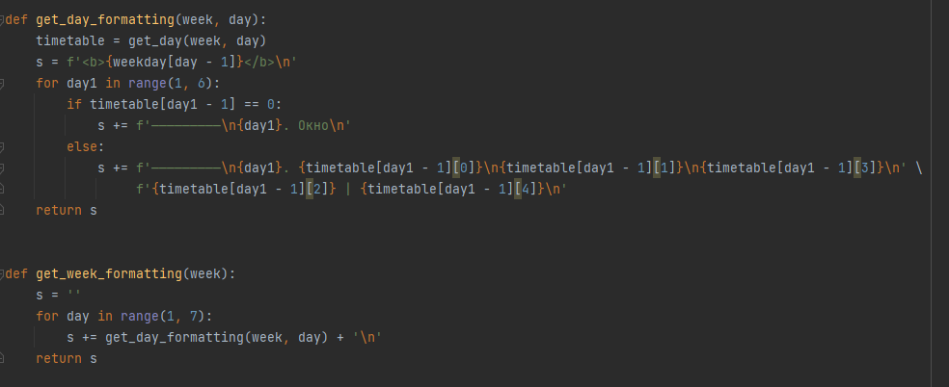

Рис.4 – Работа с бд

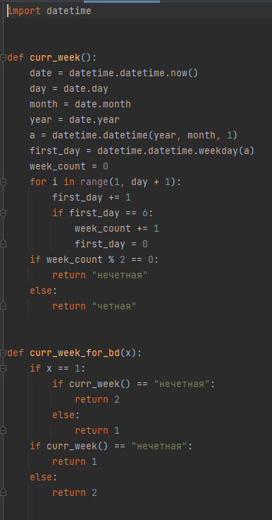

Рис.5 – Вычисление чётная или нечётная неделя

<https://github.com/Azrael3MU/7_lab>